TP Avancé Docker Compose
Déploiement d'une application multi-services

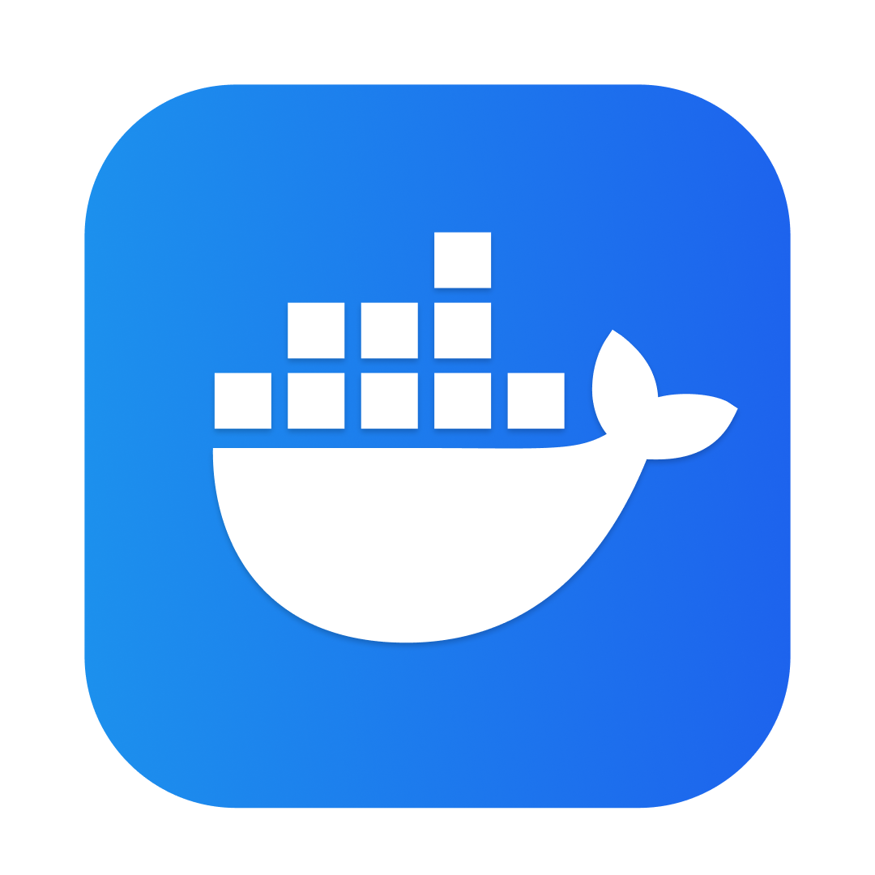

DERUELLE Nolan
08/10/2026
M2 Cloud 2026

Sommaire

Sommaire 1
Contexte 3
1. Objectifs pédagogiques 4
2. Architecture cible 5
3. URLs attendues 5
4. Arborescence attendue 6
5. Étape 1 — Préparer les images des applications 6
5.2 Backend Node.js / Express 11
6. Étape 2 — Préparer l'image du reverse proxy Nginx 14
6.2 Dockerfile Nginx 15
7. Étape 3 — Création du fichier docker-compose.yml et 8. Service PostgreSQL 17
8.1 Persistance des données 20
9. Communication Backend → PostgreSQL 22
10. Variables d'environnement 23
11. Dépendances entre services 25
12. Réseau Docker Compose 26
13. Publication des ports 29
14. Étape 4 — Démarrage de l'environnement 31
15. Tests fonctionnels 32
16. Analyse des logs 33
17. Diagnostic depuis les conteneurs 34
18. Arrêt et nettoyage 35
19. Bonus — Healthcheck PostgreSQL 37
20. Bonus — Limiter l'accès aux services 37
21. Bonus — .dockerignore 38
22. Commandes utiles 39
23. Résultat attendu 40
24. Livrable attendu 41
25. Critères de validation 42
26. Questions de synthèse 42

Contexte
Votre entreprise souhaite mettre en place une application web composée de plusieurs services indépendants.
L'objectif est de conteneurisé chaque composant puis d'orchestrer l'ensemble avec Docker Compose afin de faciliter :
- le démarrage de l'environnement ;
- la communication entre les services ;
- la gestion de la base de données ;
- l'exposition de l'application via un reverse proxy ;
- le déploiement de l'ensemble avec une commande unique.
L'application est composée de quatre éléments :
- un frontend React situé dans le dossier front ;
- un backend Node.js / Express situé dans le dossier back ;
- une base de données PostgreSQL ;
- un reverse proxy Nginx chargé de distribuer les requêtes vers le frontend et le backend.

1. Objectifs pédagogiques
À la fin de ce TP, vous devez être capable de :
- créer un Dockerfile pour une application frontend ;
- créer un Dockerfile pour une API Node.js / Express ;
- créer une image Docker personnalisée pour Nginx ;
- utiliser une image officielle PostgreSQL ;
- créer un fichier docker-compose.yml ;
- configurer plusieurs services Docker ;
- comprendre la résolution DNS interne de Docker Compose ;
- utiliser des variables d'environnement ;
- utiliser un volume Docker pour persister les données ;
- mettre en place un reverse proxy avec Nginx ;
- exposer plusieurs applications derrière un point d'entrée unique ;
- démarrer et arrêter une stack complète avec Docker Compose ;
- diagnostiquer les problèmes de communication entre les conteneurs.

2. Architecture cible
Vous devez mettre en place l'architecture suivante :
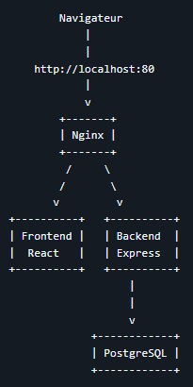
Le navigateur ne doit accéder directement qu'au serveur Nginx. Nginx doit ensuite rediriger les requêtes vers le bon service.

3. URLs attendues
Une fois l'environnement démarré, les URLs suivantes doivent fonctionner : http://localhost/
Accès au frontend React : http://localhost/api1
Accès à une première route de l'API : http://localhost/api2
Accès à une seconde route de l'API. Le reverse proxy Nginx doit déterminer vers quel conteneur transmettre chaque requête.

4. Arborescence attendue
Vous pouvez organiser le projet de la manière suivante :
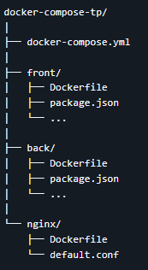
L'arborescence exacte peut être adaptée si nécessaire.

5. Étape 1 — Préparer les images des applications
Le frontend est fourni dans le dossier : front/
Vous devez créer un fichier : front/Dockerfile
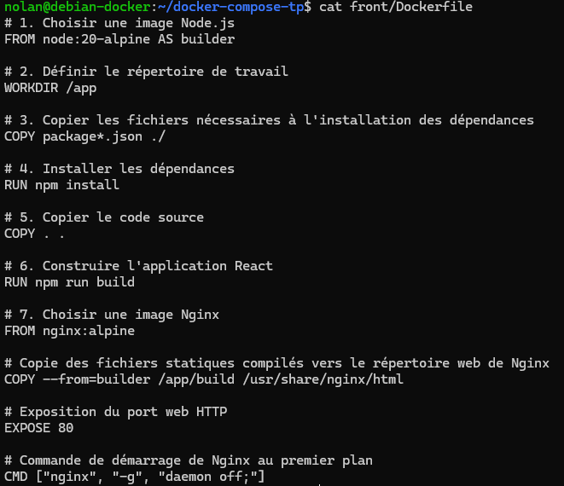
L'image finale doit permettre de servir l'application React.
Travail demandé, le Dockerfile du frontend devra notamment :
- choisir une image Node.js adaptée ;
- définir un répertoire de travail ;
- copier les fichiers nécessaires à l'installation des dépendances ;
- installer les dépendances ;
- copier le code source ;
- construire l'application React ;
- rendre l'application disponible dans le conteneur.
Vous êtes libres de choisir entre :
- une image unique
- un multi-stage build
Recommandation :
Pour une application React destinée à la production, un multi-stage build est généralement plus adapté :
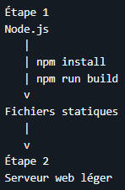
Le but est de ne pas conserver Node.js et les dépendances de compilation dans l'image finale lorsque cela n'est pas nécessaire.
Vérifications :
Construisez l'image séparément avant de passer à Docker Compose :
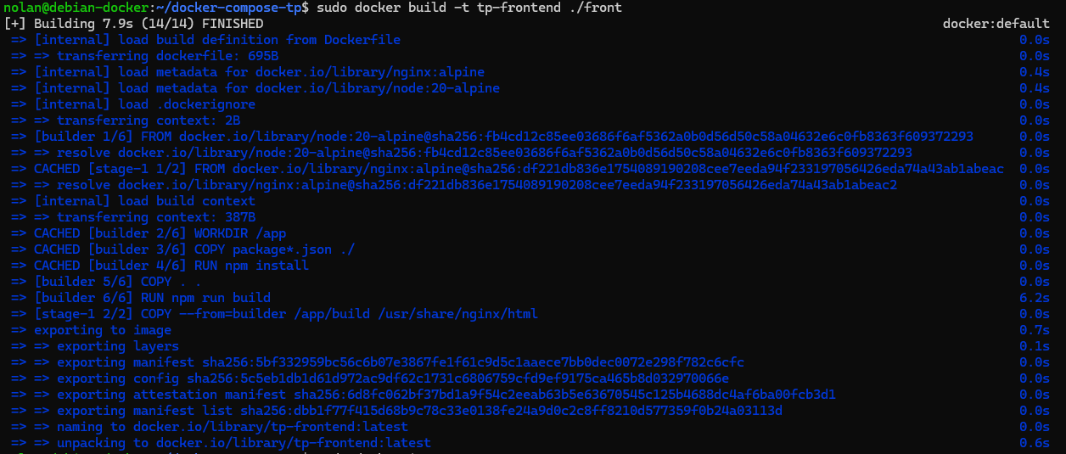
Vérifiez ensuite : (Voir dernière ligne)
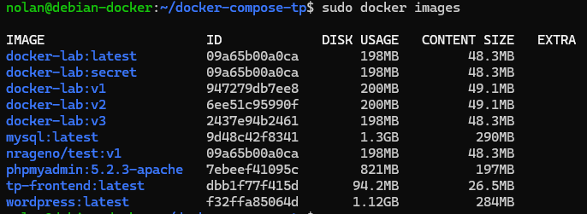
Test du conteneur :

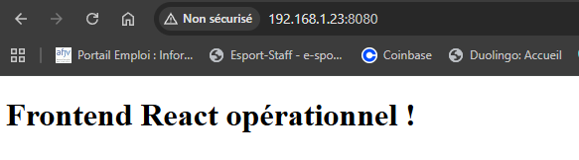

Questions
Pourquoi est-il préférable de copier package.json avant le reste du code source ?
Si le fichier package.json n'a pas changé depuis le dernier build, Docker utilise le cache généré par l'instruction RUN npm install sans réexécuter le téléchargement des dépendances.
Quel est l'intérêt du cache Docker lors d'un npm install ?
Gain de temps lors de la phase de construction (build time), en évitant de re-télécharger
Quel avantage apporte un multi-stage build pour une application React ?
Taille de l'image minimale : L'étape de compilation (qui nécessite Node.js, npm et le dossier lourd node_modules) est isolée. L'image finale ne conserve que le serveur web ultra-léger et les fichiers (HTML et JS).
Sécurité : Réduction de la surface d'attaque en éliminant les outils de build, les compilateurs et l'environnement Node.js du conteneur de production.
Le frontend React a-t-il besoin de Node.js dans l'image finale après le build ?
Non. Une application React est entièrement compilée et exécutée côté client, directement dans le navigateur de l'utilisateur. L'image finale nécessite uniquement un serveur web HTTP pour distribuer ces fichiers statiques aux clients.

5.2 Backend Node.js / Express
Le backend est fourni dans : back/
Vous devez créer : back/Dockerfile
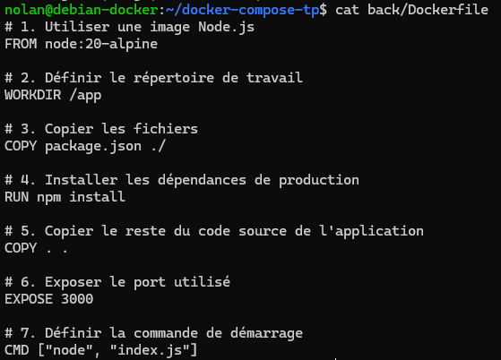
Le backend doit être accessible uniquement depuis le réseau Docker Il n'est pas nécessaire de publier directement son port vers la machine hôte si toutes les requêtes passent par Nginx.
Travail demandé : Le Dockerfile devra :
- utiliser une image Node.js adaptée ;
- définir le répertoire de travail ;
- copier les fichiers nécessaires ;
- installer les dépendances ;
- copier l'application ;
- exposer le port utilisé par Express ;
- définir la commande de démarrage.
Exemple de port possible : 3000
L'application Express doit écouter sur : 0.0.0.0
et non uniquement sur : localhost, sinon elle ne sera pas accessible depuis les autres conteneurs.
Test de l'image
Construisez l'image :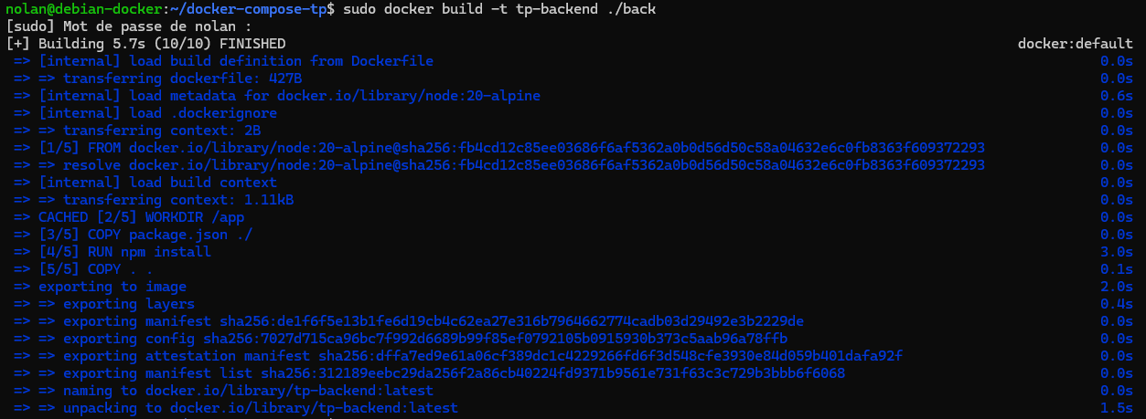
Vous pouvez temporairement la tester avec :
Test du conteneur :
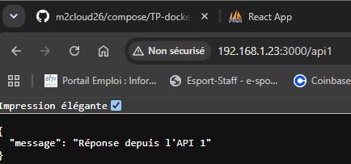
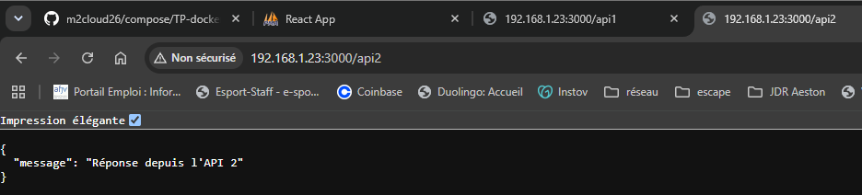

Questions
Pourquoi l'application doit-elle écouter sur 0.0.0.0 dans un conteneur ?
Si Express écoute sur 127.0.0.1 (localhost), l'accès est restreint uniquement à ce conteneur. Écouter sur 0.0.0.0 indique à Express d'accepter les connexions provenant de toutes les interfaces réseau virtuelles du conteneur, ce qui permet à Nginx de le joindre.
Quelle différence existe entre EXPOSE 3000 et -p 3000:3000 ?
EXPOSE 3000 elle indique quel port l'application écoute à l'intérieur du conteneur et sert à la résolution DNS entre conteneurs sur un même réseau Docker. Elle n'ouvre aucun port sur la machine hôte.
-p 3000:3000 est un paramètre de la commande docker run qui réalise une redirection de port (NAT) entre le port 3000 de l’hôte et le port 3000 du conteneur, le rendant accessible de l'extérieur via http://@IP:3000.
Pourquoi n'est-il pas nécessaire d'exposer le backend directement sur la machine hôte dans l'architecture finale ?
Nginx joue le rôle de Reverse Proxy. Le navigateur du client communique uniquement avec Nginx sur le port 80. Nginx retransmet ensuite la requête au backend via le réseau privé interne créé par Docker Compose. Isoler le backend du réseau hôte renforce la sécurité en empêchant les accès directs non filtrés.

6. Étape 2 — Préparer l'image du reverse proxy Nginx
Vous devez créer un dossier : nginx/
contenant au minimum :
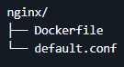
Nginx sera le seul service directement accessible depuis la machine hôte.

6.1 Configuration du reverse proxy
Nginx doit écouter sur le port : 80 et router les requêtes.
Le comportement attendu est le suivant :
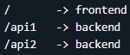
Vous devrez utiliser la directive : proxy_pass
Pour contacter les autres conteneurs, utilisez les noms des services Docker Compose.
Exemple conceptuel :
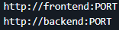
Vous ne devez pas utiliser : localhost, pour communiquer avec un autre conteneur.
Pourquoi ? Dans le conteneur Nginx : localhost, désigne le conteneur Nginx lui-même.
Docker Compose fournit automatiquement une résolution DNS interne basée sur le nom des services.

6.2 Dockerfile Nginx
Créez : nginx/Dockerfile
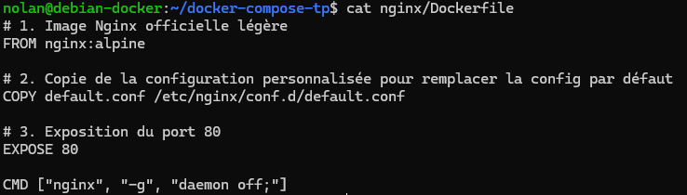
L'image devra :
- partir d'une image Nginx officielle ;
- copier votre configuration Nginx ;
- exposer le port 80.
Construisez l'image :
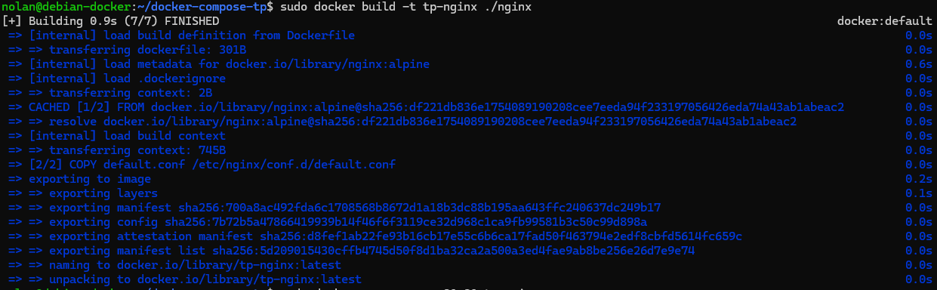

Questions
Quel est le rôle d'un reverse proxy ?
Un reverse proxy intercepte les requêtes web des clients (navigateurs) et les transmet de manière transparente vers les services internes appropriés (Frontend, Backend). Il masque l'architecture réseau tout en centralisant la gestion du trafic.
Pourquoi le backend n'est-il pas appelé avec localhost depuis Nginx ?
Dans Docker, chaque conteneur possède son propre réseau isolé. Pour le conteneur Nginx, localhost fait référence à lui-même, et non à la machine hôte ni aux autres conteneurs.
Comment Docker Compose permet-il de résoudre le nom backend ?
Docker Compose crée un réseau privé virtuel partagé et intègre un serveur DNS interne. Ce serveur DNS mappe le nom de chaque service défini dans docker-compose.yml (ex: backend, frontend) vers l'adresse IP privée attribuée au conteneur correspondant sur ce réseau.
Quel est l'intérêt d'avoir un point d'entrée unique pour l'application ?
Seul le port HTTP du proxy (port 80) est exposé publiquement ; la base de données et les API sont isolées sur le réseau interne.

7. Étape 3 — Création du fichier docker-compose.yml et 8. Service PostgreSQL
À la racine du projet, créez : docker-compose.yml
Le fichier doit orchestrer quatre services.
Vous pouvez utiliser les noms suivants :
- frontend
- backend
- db
- nginx
Fichier : .env
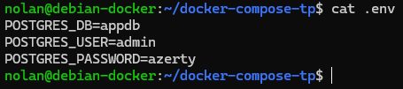
Fichier docker-compose.yml :
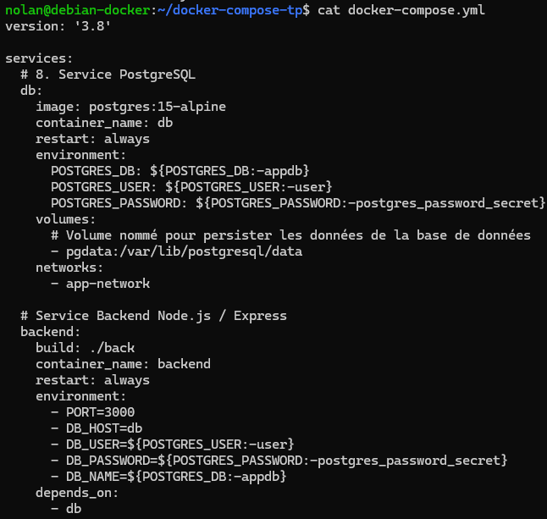

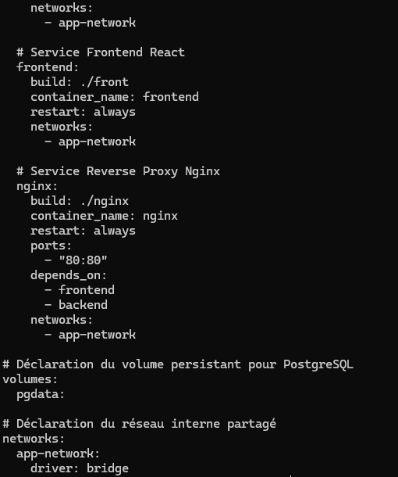

8.1 Persistance des données
Test à réaliser :
- démarrez la stack ;
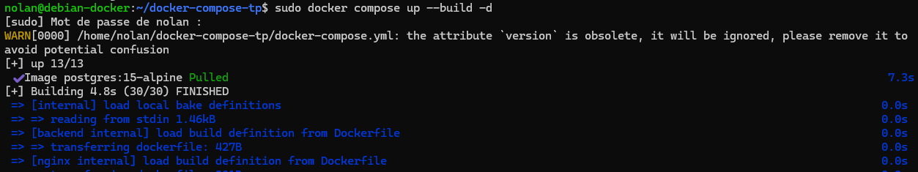
- ajoutez une donnée en base ;
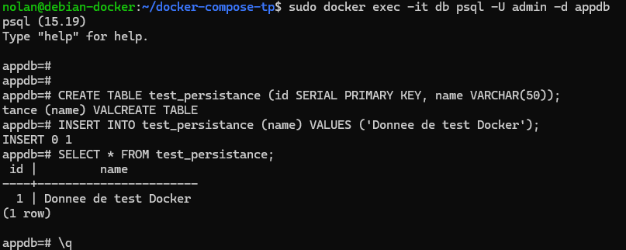
- arrêtez les conteneurs ;
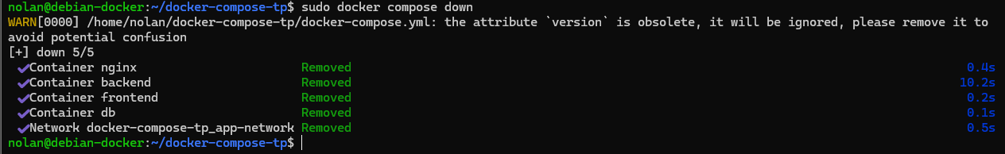
- recréez les conteneurs ;
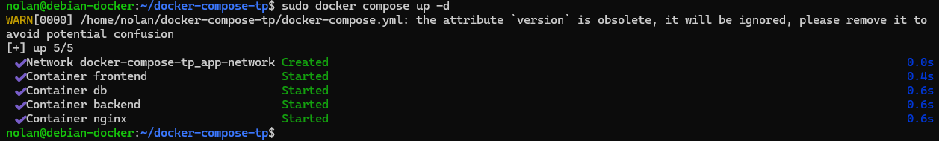
- vérifiez que la donnée est toujours présente

Questions
Pourquoi un volume est-il nécessaire pour PostgreSQL ?
Les conteneurs sont éphémères. Tout ce qui est créé dans un conteneur est temporaire sans volume persistant.
Quelle différence existe entre supprimer un conteneur et supprimer un volume ?
Conteneur : détruit l’instance mais ne touche pas aux données stockées sur les volumes
Volume : Effacer le stockage physique des données
Que se passe-t-il avec les données si vous utilisez : docker compose down ?
Les conteneurs, réseaux et images créés par Compose sont arrêtés et supprimés, mais le volume nommé pgdata reste intact. Lors du prochain docker compose up, le nouveau conteneur se remonte sur le même volume et retrouve toutes ses données.
Que se passe-t-il si vous utilisez docker compose down -v ?
L'option -v (volumes) ordonne à Docker Compose de supprimer également tous les volumes associés au projet. Toutes les données de la base PostgreSQL sont supprimées.

9. Communication Backend → PostgreSQL
Le backend doit pouvoir communiquer avec PostgreSQL.
Dans un environnement Docker Compose, le serveur PostgreSQL ne doit pas être configuré avec : localhost
Le hostname doit correspondre au nom du service PostgreSQL.
Par exemple : db
La chaîne de connexion pourra donc utiliser des informations de ce type :
host=db
port=5432
database=...
user=...
password=...
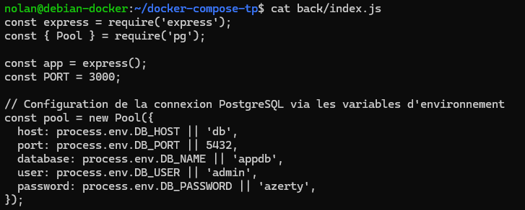

Questions
Pourquoi localhost ne fonctionne-t-il pas pour joindre PostgreSQL depuis le backend ?
Chaque conteneur est isolé, donc localhost fait référence au conteneur backend lui-même.
Quel hostname doit être utilisé ?
Le service qui est défini dans le fichier docker-compose.yml donc db
Quel est le rôle du réseau interne créé par Docker Compose ?
Il fournit un réseau virtuel et un serveur DNS interne qui résout dynamiquement les noms de services.
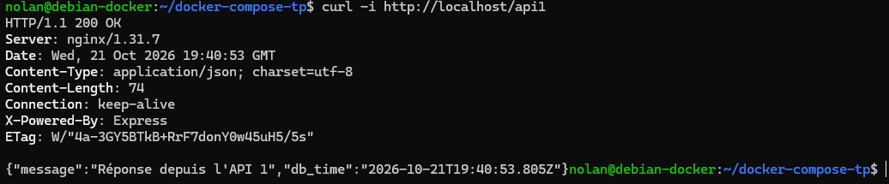

10. Variables d'environnement
La configuration de l'application ne doit idéalement pas être codée en dur dans les images.
Vous devez utiliser des variables d'environnement pour transmettre au backend les informations nécessaires.
Exemples :
DB_HOST
DB_PORT
DB_NAME
DB_USER
DB_PASSWORD
Vous pouvez les définir directement dans Compose :
environment:
DB_HOST: db
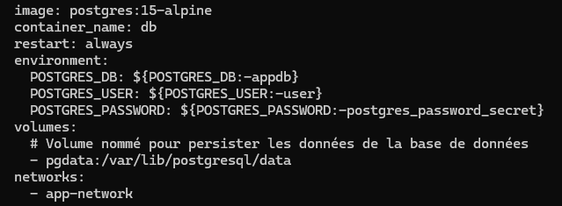
ou utiliser un fichier : .env
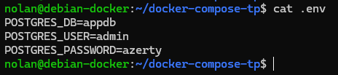
Exemple :
POSTGRES_DB=mydb
POSTGRES_USER=myuser
POSTGRES_PASSWORD=...
Attention
Un fichier .env ne constitue pas à lui seul un mécanisme sécurisé de gestion des secrets.
Il est pratique pour un TP ou un environnement local, mais les solutions de production utilisent généralement un gestionnaire de secrets.

Questions
Pourquoi utiliser des variables d'environnement ?
Permet d’adapter une application à plusieurs environnements sans recompiler le code source ou l’application.
Quelle est la différence entre la configuration d'une image et la configuration d'un conteneur ?
Configuration d’une image : C’est au moment du docker build, elle définit le socle applicatif.
Configuration d’un conteneur : Définit les paramètres dynamiques propres à l’exécution (identifiant BDD, ports, clés API)
Pourquoi éviter de placer un mot de passe directement dans un Dockerfile ?
Un utilisateur ayant accès à l’image pourrait lire les secrets, si l’image est sur un repository le mot de passe devient public.

11. Dépendances entre services
Le backend dépend de PostgreSQL. Nginx dépend du frontend et du backend.
Vous pouvez utiliser : depends_on: pour exprimer certaines dépendances de démarrage.
Exemple conceptuel :
db
|
v
backend
|
v
nginx
Attention depends_on ne garantit pas nécessairement que PostgreSQL est déjà prêt à accepter des connexions. Il garantit principalement l'ordre de démarrage des conteneurs.

Pour aller plus loin, vous pouvez ajouter un :
healthcheck
sur PostgreSQL.
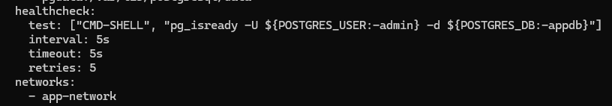
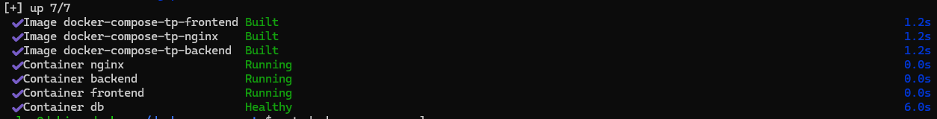

Questions
Quelle est la différence entre un conteneur démarré et un service réellement prêt ?
Conteneur démarré : Signifie que le processus du conteneur à été lancé
Service prêt : Signifie que l’application à l’intérieur du conteneur a terminé son initialisation interne, ouvert ses ports réseau et est capable de traiter les requêtes.
Pourquoi un healthcheck peut-il être utile pour une base de données ?
Permet d’évaluer l’état de santé réel de la base de données. Empêche le service backend de démarrer tant que PostgreSQL n’est pas prêt à accepter les connexions SQL.

12. Réseau Docker Compose
Docker Compose crée automatiquement un réseau pour les services du projet.
Les différents services peuvent communiquer grâce à leurs noms :
frontend
backend
db
nginx
Par exemple :
nginx -> backend
backend -> db
Vous pouvez afficher les réseaux avec : docker network ls
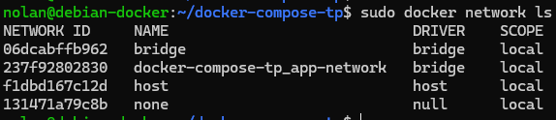
Puis inspecter le réseau créé par Compose :
docker network inspect <nom-du-reseau>
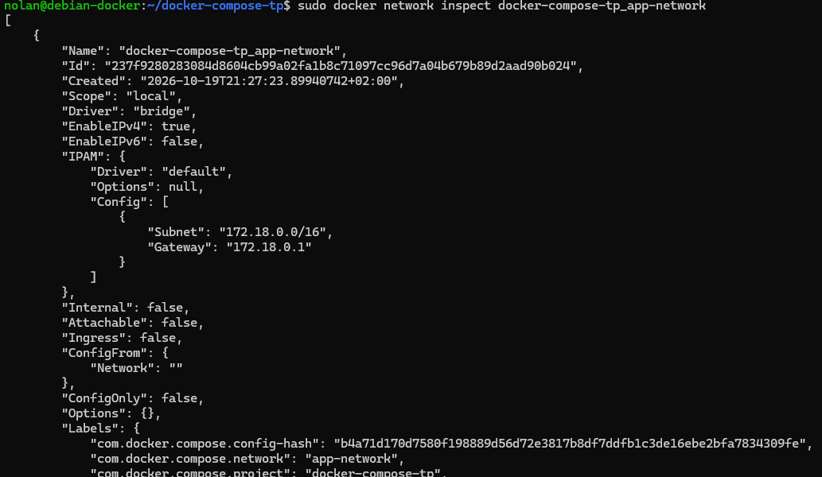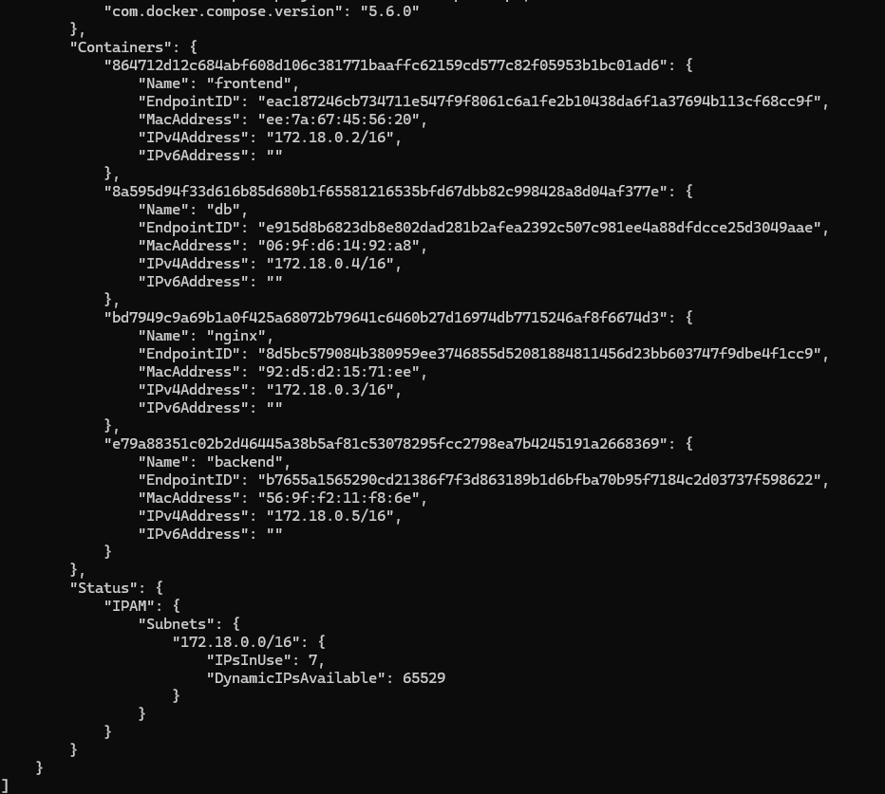

Questions
Combien de réseaux votre fichier Compose crée-t-il ?
Il crée 1 seul réseau (nommé docker-compose-tp_app-network).
Quels conteneurs sont connectés à ce réseau ?
Les 4 conteneurs y sont connectés :
- frontend (172.18.0.2)
- nginx (172.18.0.3)
- db (172.18.0.4)
- backend (172.18.0.5)
Les conteneurs peuvent-ils communiquer par leur adresse IP ?
Oui, ils partagent le même sous-réseau IP (172.18.0.0/16) et peuvent se joindre directement par leurs adresses virtuelles.
Pourquoi vaut-il mieux utiliser le nom du service que son adresse IP ?
Adresses IP dynamiques : L'IP attribuée à un conteneur est éphémère et peut changer à chaque re-création (docker compose down puis up).
DNS interne stable : Docker Compose inclut un serveur DNS qui résout de façon permanente et automatique les noms de services (db, backend, frontend) vers la bonne IP, garantissant la continuité de la communication entre conteneurs.

13. Publication des ports
Dans l'architecture attendue, seul Nginx doit obligatoirement publier un port sur la machine hôte.
Exemple :
Machine hôte : 80
|
v
Nginx : 80
Le frontend, le backend et PostgreSQL peuvent rester accessibles uniquement sur le réseau Docker. Cela permet d'obtenir une architecture proche de :
Internet / utilisateur
|
v
Nginx
|
+----+----+
| |
v v
Frontend Backend
|
v
PostgreSQL
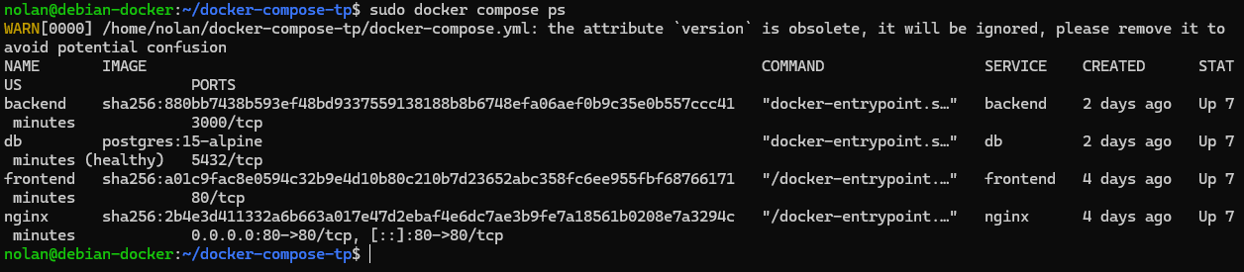

Questions
Pourquoi ne pas exposer PostgreSQL sur le port 5432 de la machine hôte si ce n'est pas nécessaire ?
Parce que la base de données n'a besoin d'être contactée que par le conteneur backend.
Quel avantage apporte cette approche en matière de sécurité ?
Seul le port HTTP (80) de Nginx est ouvert sur la machine hôte ce qui réduit la surface d’attaque.
Quelle différence existe entre un port expose et un port publié avec ports ?
port : Mappe un port du conteneur vers un port de la machine hôte
expose : Déclare l'écoute d'un port uniquement à l'intérieur du réseau interne Docker. Le port reste totalement inaccessible depuis la machine hôte.

14. Étape 4 — Démarrage de l'environnement
Une fois le fichier Compose terminé, démarrez la stack : docker compose up
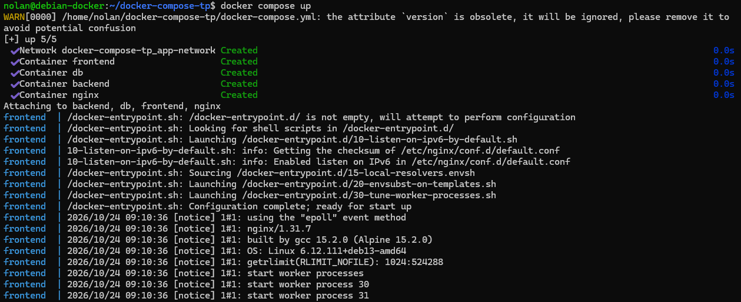
Puis en arrière-plan : docker compose up -d
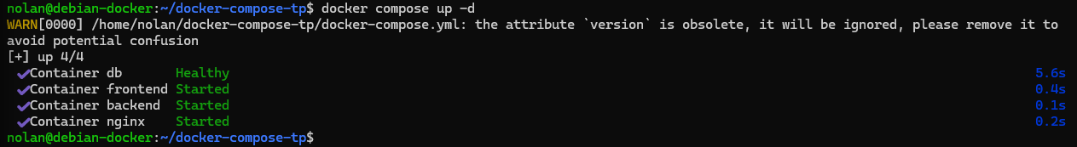
Vérifiez l'état : docker compose ps
Vous devez retrouver les quatre services.
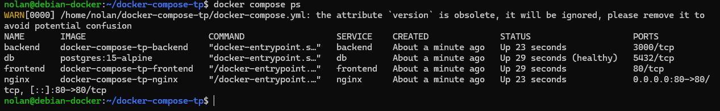

15. Tests fonctionnels
Testez les URLs demandées.
Frontend : http://localhost/ Le frontend React doit s'afficher. (Fait sur une vm d'où l'IP)
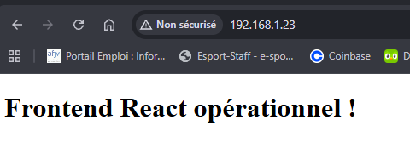
API 1 : http://localhost/api1 La requête doit être transmise par Nginx vers le backend. (Fait sur une vm d'où l'IP)
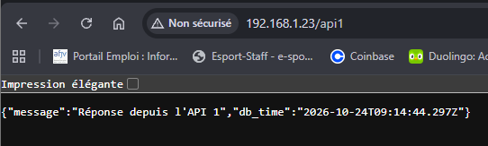
API 2 : http://localhost/api2 La seconde route doit également fonctionner. (Fait sur une vm d'où l'IP)
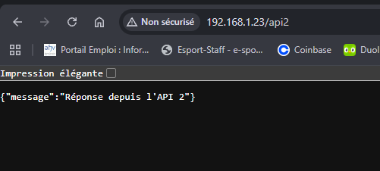

16. Analyse des logs
Affichez tous les logs : docker compose logs
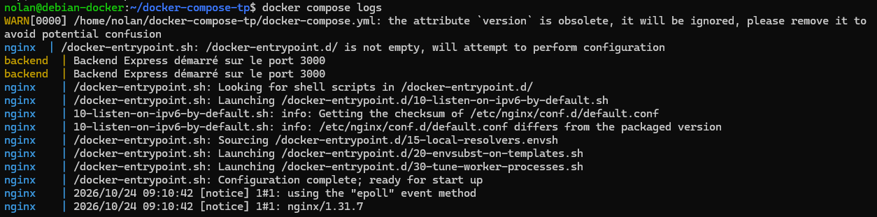
Suivez les logs : docker compose logs -f
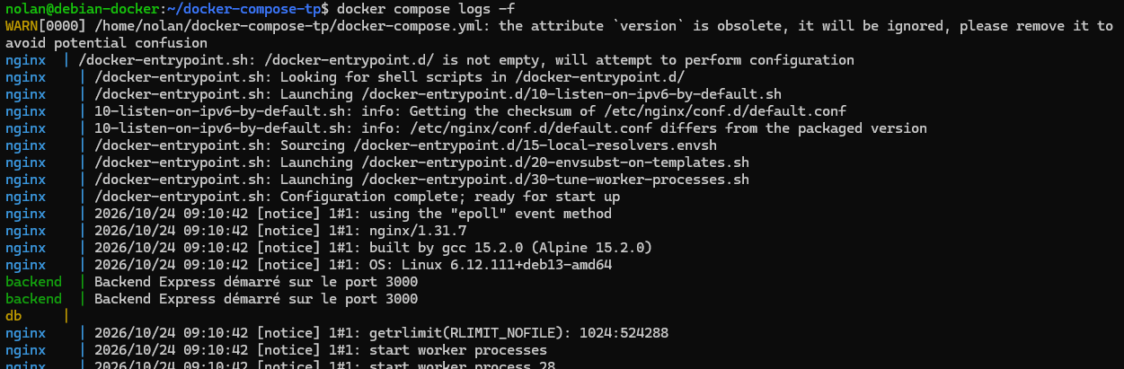
Pour un service particulier : docker compose logs backend
ou : docker compose logs nginx

Questions
Dans quels logs recherchez-vous une erreur HTTP 502 retournée par Nginx ?
Je fais cette recherche : docker compose logs nginx | grep "502"
Dans quels logs recherchez-vous une erreur de connexion PostgreSQL ?
Je fais cette recherche : docker compose logs db
Quelle commande permet de suivre les logs en temps réel ?
docker compose logs -f

17. Diagnostic depuis les conteneurs
Vous pouvez ouvrir un shell dans un conteneur.
Exemple : docker compose exec backend sh
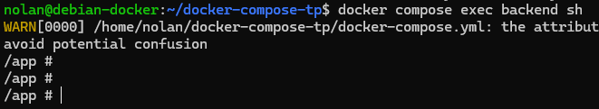
Puis tester la résolution DNS : getent hosts db
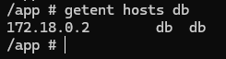
Si l'outil est disponible, vous pouvez également tester : ping db
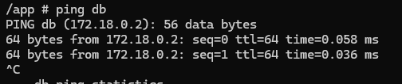
Depuis Nginx, vous pouvez vérifier que le nom du backend est résolu.
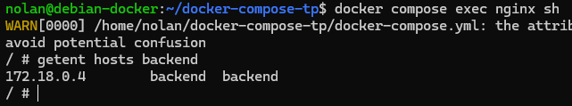

Questions
Quelle adresse IP est associée au service db ?
db : 172.18.0.2
Cette adresse IP doit-elle être placée dans la configuration de l'application ?
Non on utilise le nom du service : db
Que se passerait-il si le conteneur était recréé ?
Le conteneur pourrait reprendre une ip différente ce qui aurait pour conséquence la connexion échouera.

18. Arrêt et nettoyage
Arrêtez les services : docker compose stop
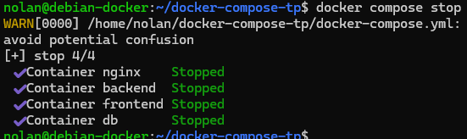
Redémarrez-les : docker compose start
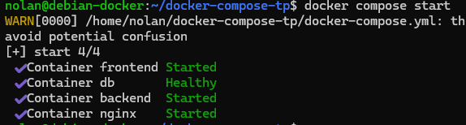
Supprimez les conteneurs et le réseau : docker compose down
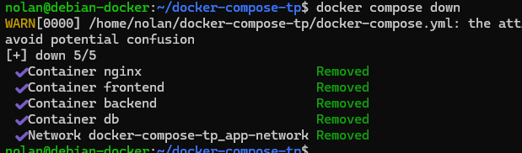
Pour supprimer également les volumes : docker compose down -v
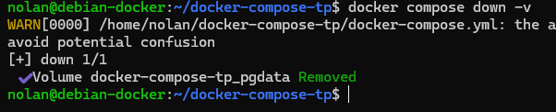

Questions
Quelle différence existe entre stop et down ?
stop : Arrête l’exécution des conteneurs
down : Arrête et supprime les conteneurs, réseau virtuel.
Quelle différence existe entre down et down -v ?
down : Supprime les conteneurs et les réseaux, mais conserve tous les volumes de données.
down -v : Supprime les conteneurs, les réseaux ET détruit l'ensemble des volumes anonymes et nommés rattachés au projet.
Dans quel cas faut-il éviter down -v ?
Dans un environnement de production car cela supprime l’intégralité des données stockées dans les volumes.

19. Bonus — Healthcheck PostgreSQL
Ajoutez un healthcheck au service PostgreSQL.
Vous pouvez vous appuyer sur la commande PostgreSQL : pg_isready
L'objectif est que Docker puisse distinguer : conteneur démarré
PostgreSQL prêt à recevoir des connexions
Vérifiez ensuite l'état du service : docker compose ps
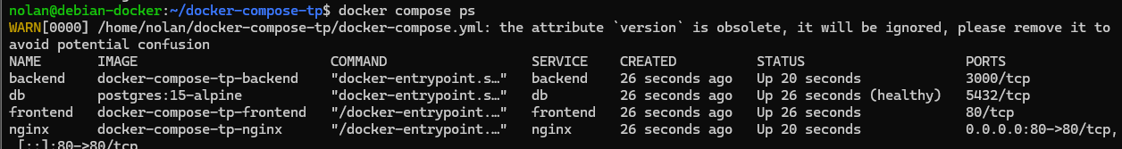

Question
Quel intérêt présente un healthcheck dans une architecture multi-services ?
Sans healthcheck, Docker Compose garantit seulement l'ordre de lancement des processus (depends_on), ce qui signifie que le backend peut démarrer alors que PostgreSQL n'a pas encore fini son initialisation mémoire et d'allocation de port, provoquant un crash du backend.

20. Bonus — Limiter l'accès aux services
Modifiez votre fichier Compose afin que :
- Nginx soit accessible depuis la machine hôte ;
- le frontend soit accessible uniquement depuis Nginx ;
- le backend soit accessible uniquement depuis Nginx et les services internes ;
- PostgreSQL soit accessible uniquement depuis le backend.
Expliquer les changements réalisés.
Changement effectué :
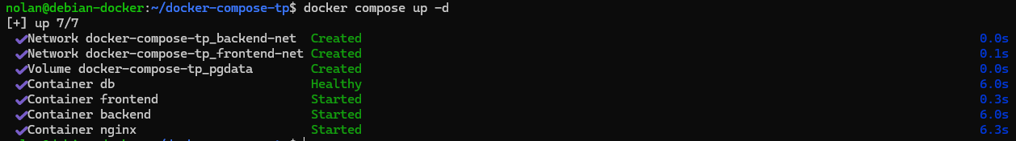
Segmentation réseau :
- frontend-net isole la partie Web publique (Frontend ↔ Nginx).
- backend-net isole le cœur applicatif et les données (Nginx ↔ Backend ↔ BDD).
PostgreSQL :
- Le conteneur db n'a aucun accès au réseau frontend-net ni au réseau de l'hôte.
Création .env pour les identifiants.

21. Bonus — .dockerignore
Ajoutez un fichier .dockerignore dans front et back.
Exemples d'éléments qui ne doivent généralement pas être envoyés dans le contexte de build :
node_modules
.git
.gitignore
npm-debug.log
.env
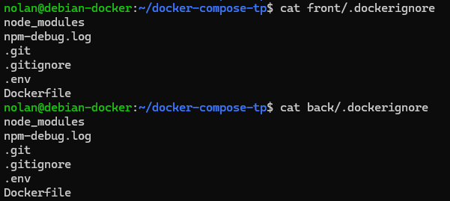

Questions
Quel est le rôle de .dockerignore ?
Spécifie les fichiers/dossiers à exclure du build lors de la construction de l’image.
Quel impact peut-il avoir sur la vitesse d'un build ?
Accélère la construction de l'image en réduisant la taille du contexte transféré et en évitant d'écraser le cache des étapes COPY.
Pourquoi faut-il éviter de copier un fichier .env contenant des secrets dans une image ?
Les secrets peuvent être extraits par n'importe qui ayant accès à l'image (docker history ou docker save).

22. Commandes utiles
Construire toutes les images : docker compose build
Construire sans utiliser le cache : docker compose build --no-cache
Démarrer : docker compose up -d
Afficher les services : docker compose ps
Afficher les logs : docker compose logs
Afficher les logs en temps réel : docker compose logs -f
Entrer dans un conteneur : docker compose exec <service> sh
Arrêter : docker compose stop
Supprimer les conteneurs : docker compose down
Supprimer les conteneurs et les volumes : docker compose down -v

23. Résultat attendu
L'architecture finale doit respecter le fonctionnement suivant :

localhost:80
|
v
+-----------+
| Nginx |
+-----------+
/ \
/ \
v v
+----------+ +----------+
| Frontend | | Backend |
| React | | Express |
+----------+ +----------+
|
v
+------------+
| PostgreSQL |
+------------+
|
v
Volume Docker
Les composants doivent pouvoir être démarrés avec une commande unique : docker compose up -d

24. Livrable attendu
Vous devez rendre une archive ZIP contenant votre travail.
Le rendu doit contenir au minimum :
docker-compose.yml
front/
└── Dockerfile
back/
└── Dockerfile
nginx/
├── Dockerfile
└── default.conf
Ajoutez également les éventuels fichiers nécessaires à l'exécution de votre projet.

Le projet doit pouvoir être démarré avec : docker compose up -d --build sans modification manuelle du fichier Compose.

25. Critères de validation
Le TP sera considéré comme fonctionnel si :
- les quatre services démarrent ;
- le frontend est accessible via http://localhost/ ;
- /api1 est correctement routé vers le backend ;
- /api2 est correctement routé vers le backend ;
- le backend peut communiquer avec PostgreSQL ;
- les données PostgreSQL sont persistantes ;
- le frontend et le backend disposent de leurs Dockerfiles ;
- Nginx utilise une configuration personnalisée ;
- l'ensemble peut être démarré avec Docker Compose ;
- les conteneurs communiquent par leurs noms de services ;
- PostgreSQL n'est pas inutilement exposé vers l'extérieur.

26. Questions de synthèse
À la fin du TP, vous devez être capable d'expliquer clairement les notions suivantes :
Quelle est la différence entre une image et un conteneur ?
Une image contient le code et les dépendances. Un conteneur est une instance et isolée en cours d'exécution d'une image.
À quoi sert Docker Compose ?
C'est un outil d'orchestration permettant de définir, configurer et démarrer des applications multi-conteneurs.
Comment deux conteneurs d'un même projet Compose communiquent-ils ?
Ils communiquent à travers un réseau virtuel privé partagé.
Pourquoi utilise-t-on le nom du service comme hostname ?
Parce que Docker Compose fournit un serveur DNS interne qui résout dynamiquement le nom du service vers son adresse IP virtuelle.
À quoi sert un volume Docker ?
Il permet de persister les données hors du cycle de vie éphémère des conteneurs.
À quoi sert un reverse proxy ?
Il centralise les requêtes entrantes, masque l'architecture interne et dirige le trafic vers les différents microservices.
Pourquoi ne faut-il pas nécessairement publier tous les ports ?
Pour appliquer le principe de défense en profondeur, réduire la surface d'attaque et protéger les composants internes contre les accès externes directs.
À quoi servent les variables d'environnement ?
Elles permettent d'injecter une configuration dynamique (identifiants, URLs) sans modifier ni recompiler le code applicatif ou les images Docker.
Quelle est la différence entre docker compose stop et docker compose down ?
Stop met les conteneurs en pause sans les détruire. down arrête et supprime les conteneurs et les réseaux associés.
Quel est l'intérêt d'un healthcheck dans une application multi-services ?
Il s'assure qu'un service est fonctionnellement opérationnel avant de démarrer les services qui en dépendent.

Dépot Git & Dépot mail :
https://github.com/Pro-Nolan/docker-compose-tp

